ZADATAK: POSTAVI STOL PRIJE JELA PO PREDLOŠKU, PAZI NA KOJU STRANU ĆEŠ STAVITI ŽLICU, VILICU, NOŽ I ČAŠU.
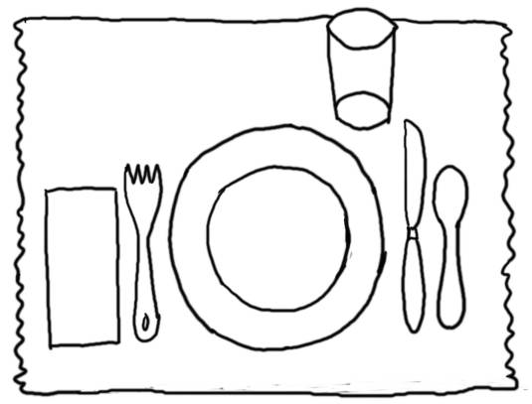
ČAŠA
VILICA
NOŽ
ŽLICA
SALVETA
TANJUR

